Lampiran 14
DOKUMENTASI
- Pemberian Soal Pretest kepada siswa Kelas IV SD Negeri Lariang Bangi 1
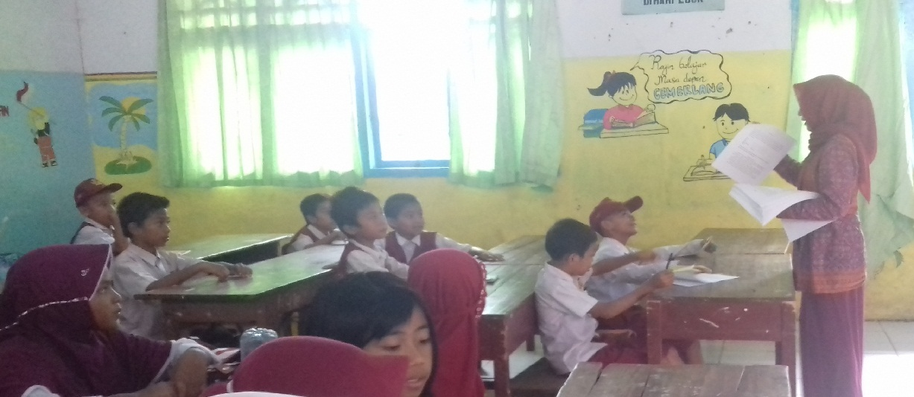

- Guru memulai kegiatan pembelajaran dengan mengabsen

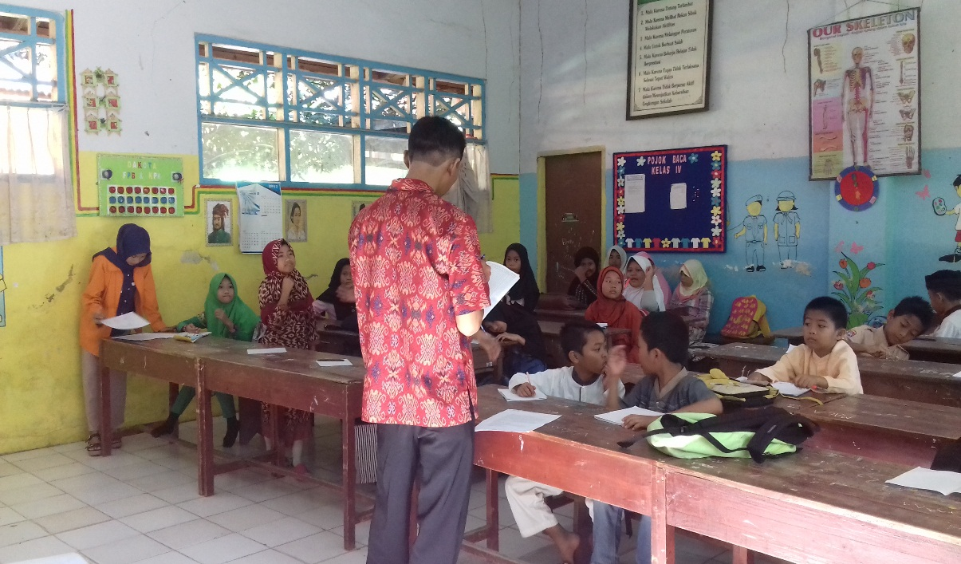

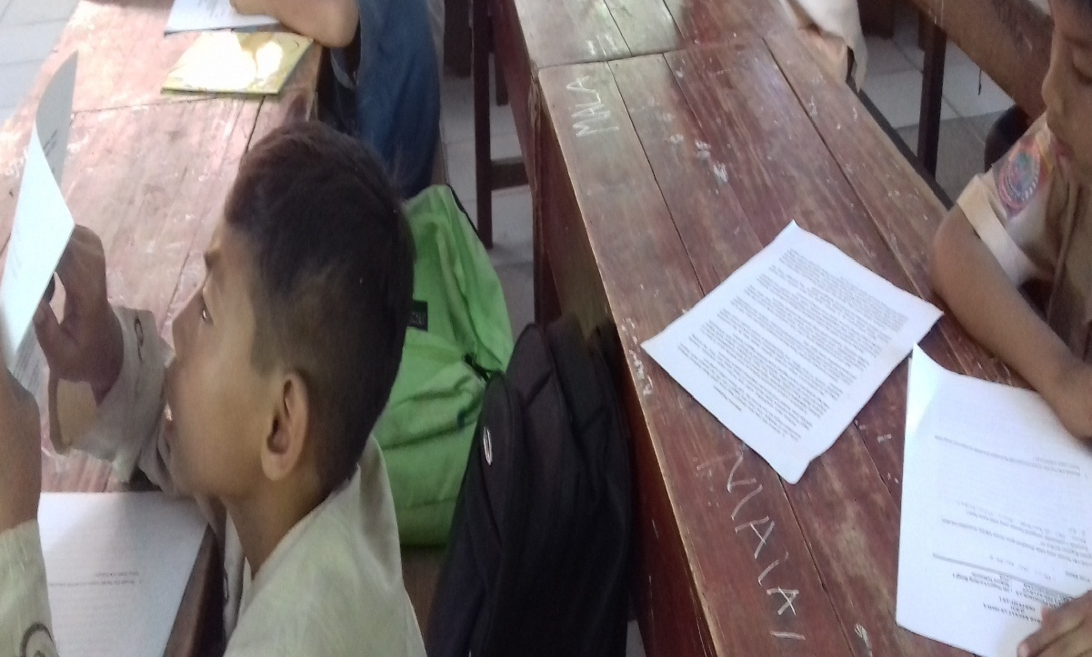
- Siswa membaca sekilas teks bacaan (Preview)

- Siswa menyusun pertanyaan (Question)
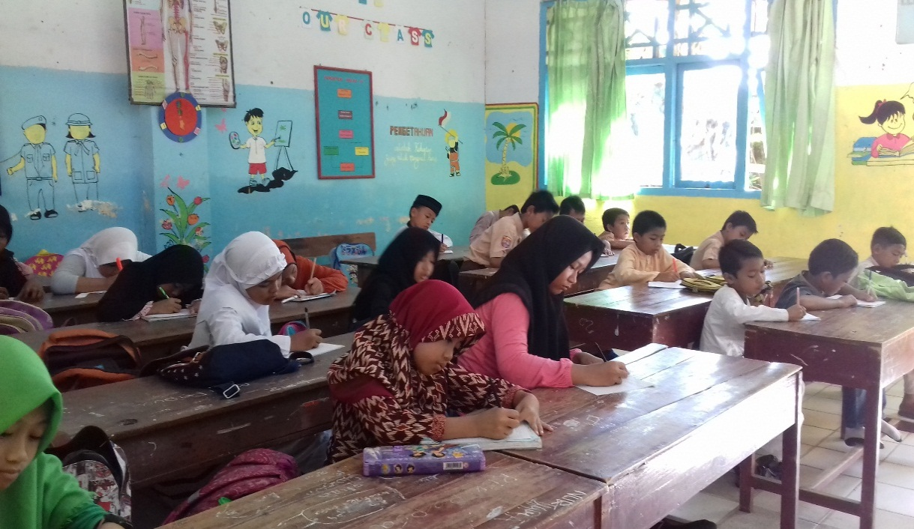

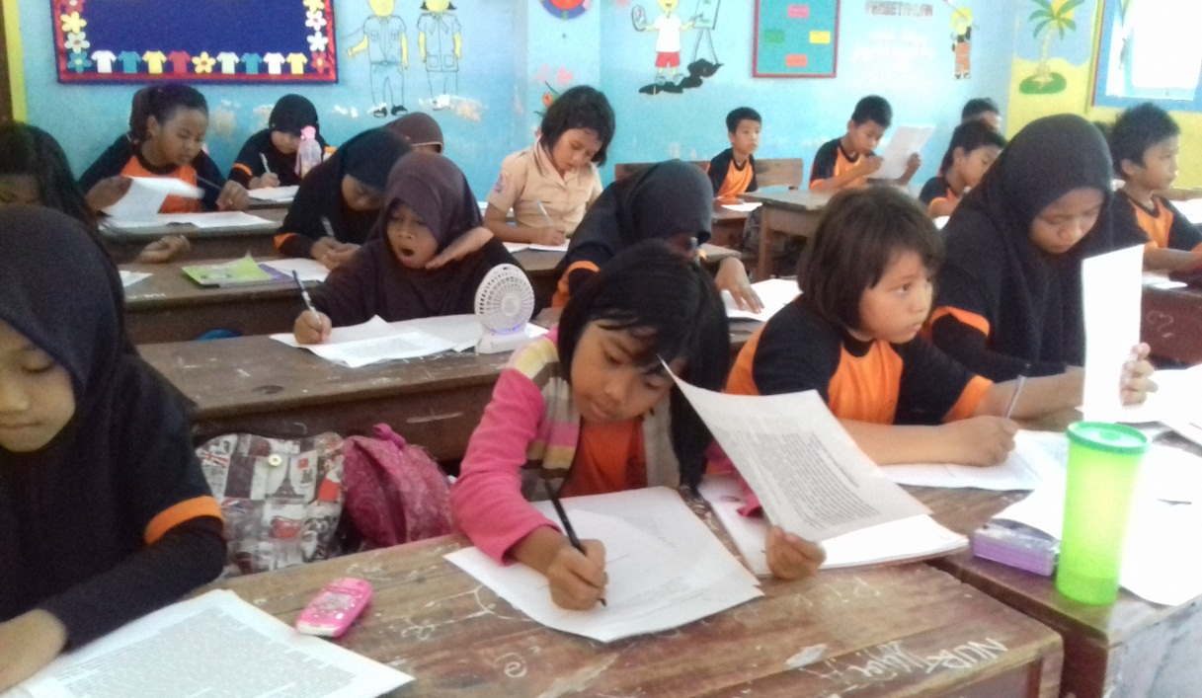

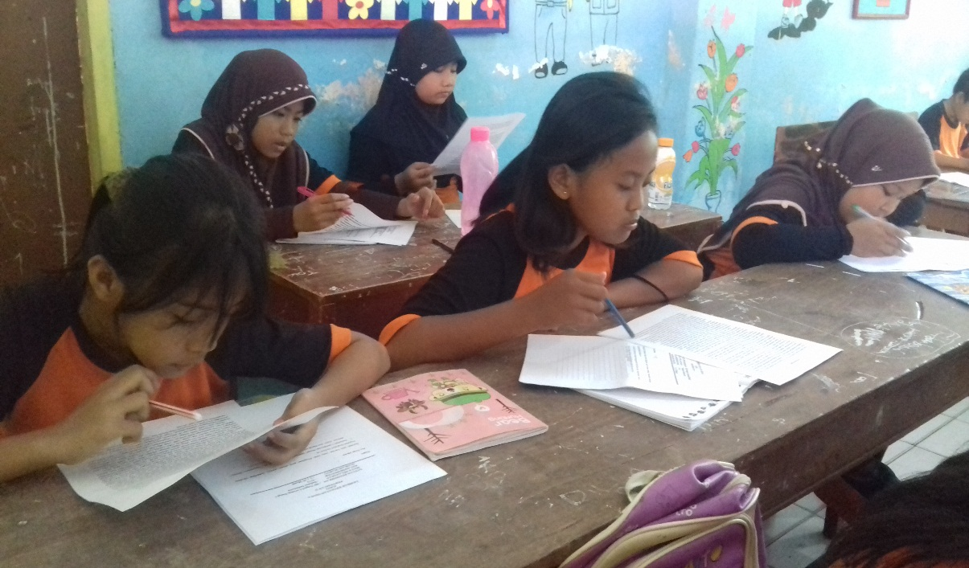
- Siswa membaca teks bacaan secara menyeluruh/detail (Read)

- Guru menginformasikan apa isi yang ada dalam teks bacaan (Reflect)

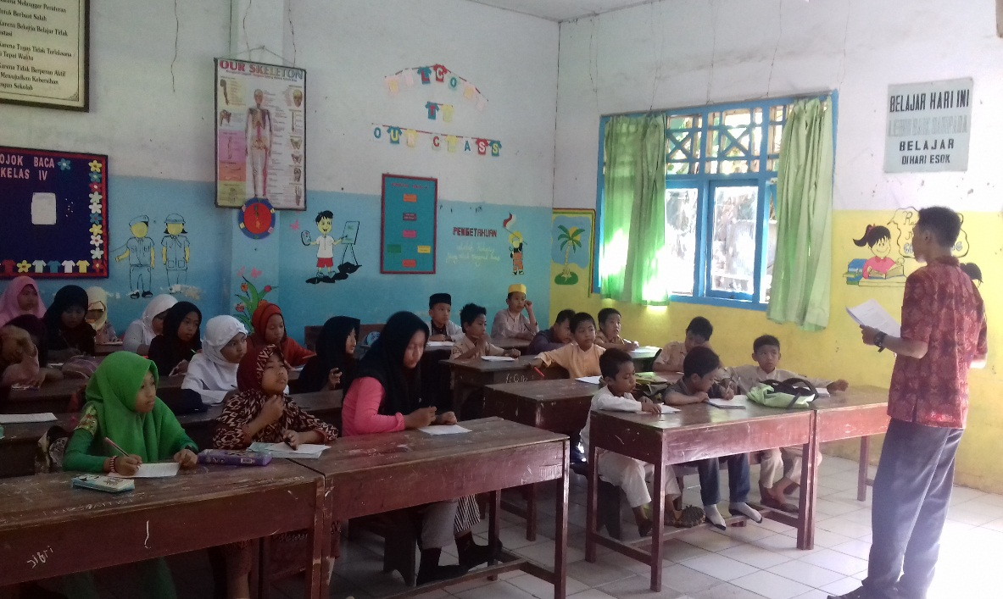

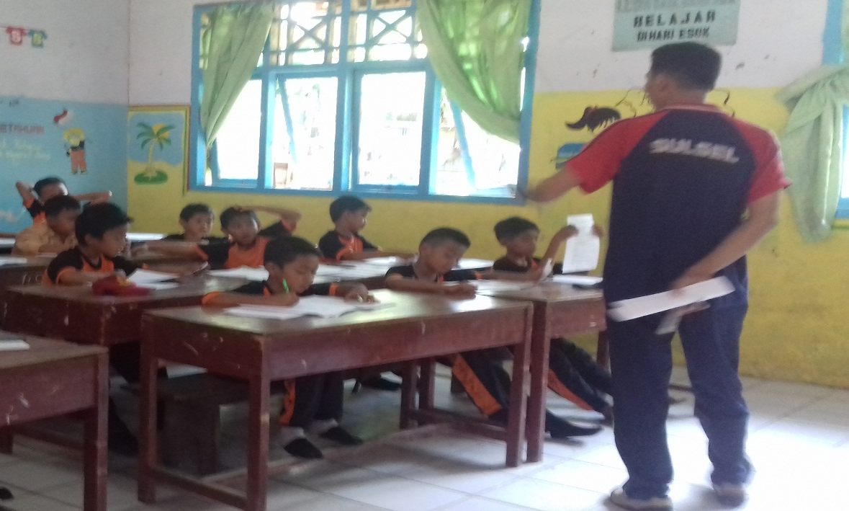

- Siswa membacakan hasil resitasinya (Recite)

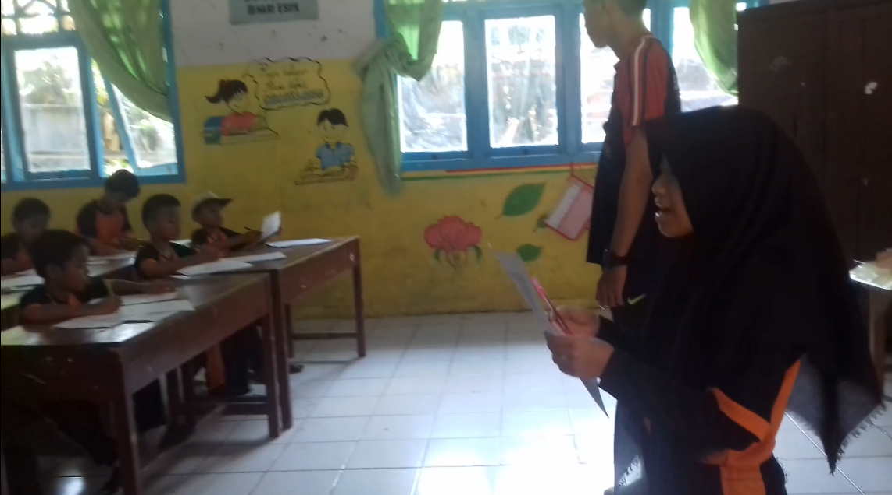

- Siswa meninjau kembali pekerjaannya (Review)
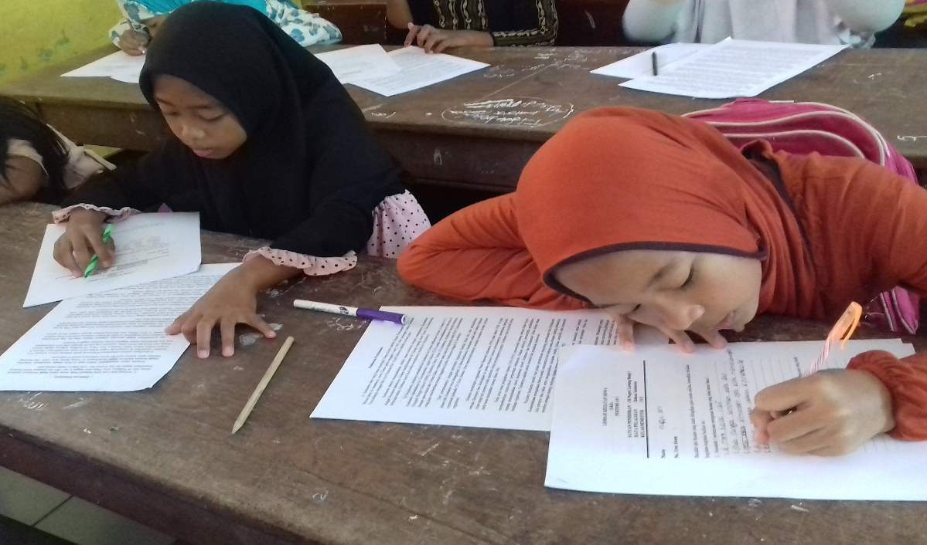

- Siswa mengerjakan soal posttest

